Technologische Hierarchie

Lernziel
Die Studierenden lernen ein Automatisierungsprojekt nach technologischen Gesichtspunkten zu strukturieren. Durch das Anlegen von Hierarchieordnern wird eine Projektstruktur implementiert, die Technologische Hierarchie (TH) genannt wird. In den Ordnern dieser technologischen Hierarchie werden anschließend CFC- und SFC-Pläne für die Automatisierungssysteme, Bilder und Reports für die Operatorstationen und Zusatzunterlagen (wie Teilanlagenbeschreibungen, Messstellenblätter, Planungsunterlagen aus anderen Applikationen, zum Beispiel Word, Excel, etc.) abgelegt. Eine gut geplante technologische Hierarchie fördert das Auffinden von Objekten und ist Voraussetzung für die Wiederverwendung von generischen Lösungen sowie automatischen Generierungsmechanismen.

Theorie in kürze
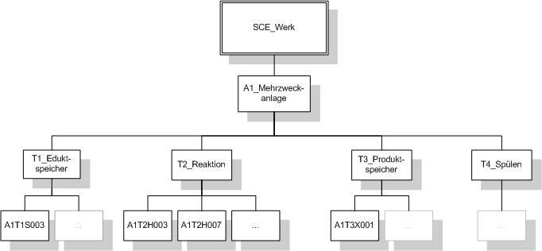
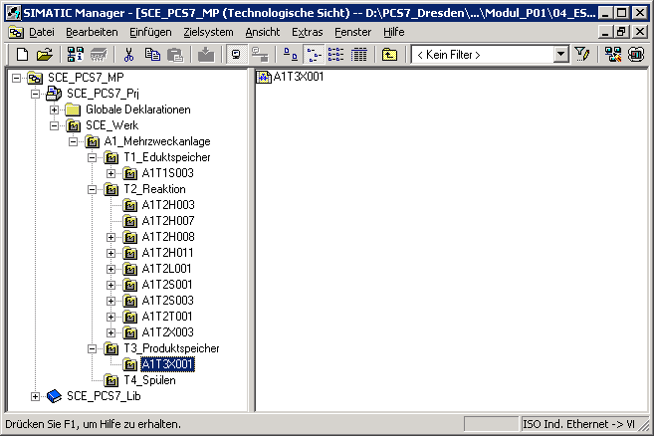
Abbildung 1: Vom Anlagenmodell zur Technologischen Hierarchie
Die Technologische Hierarchie hat im Wesentlichen drei Funktionen:
- Sie dient zur Abbildung eines hierarchischen Namensschemas, mit dessen Hilfe eine komplexe Anlage in Teilprobleme zerlegt werden kann, die mit vertretbarem Aufwand lösbar sind.
- Sie dient zur strukturierten Ablage von Dokumenten und Objekten in dieses hierarchische Namensschema.
- Sie ermöglicht eine automatische Generierung der Bildhierarchie zum Bedienen und Beobachten.

Theorie

Strukturierung nach DIN EN 81346-1
Um ein System wirksam zu spezifizieren, zu planen, herzustellen, zu warten oder zu betreiben, ist das System sowie die Informationen über das System üblicherweise in Teile untergliedert. Jeder dieser Teile kann weiter untergliedert werden. Diese aufeinanderfolgende Untergliederung in Teile und die Organisation dieser Teile wird Strukturierung genannt.
Dabei gelten zwei allgemeine Regeln:
Regel 1: Die Strukturierung eines technischen Systems muss auf Grundlage von ‚Bestandteil-von’- Beziehungen unter Anwendung des Konzepts der Aspekte von Objekten erfolgen.
Aspekte wirken auf ein Objekt wie ein Filter, mit dem die relevante Information hervorgehoben wird. Die in der Norm verwendeten Aspekte haben die Schwerpunkte:
- Funktionsaspekt: Was soll ein Objekt machen oder was macht es tatsächlich?
- Produktaspekt: Mit welchen Mitteln macht ein Objekt, was es machen soll?
- Ortsaspekt: geplanter oder tatsächlicher Raum des Objekts
In Abbildung 2 erkennt man, dass das ‚Objekt zum Einfüllen’ Bestandteil von dem ‚Objekt zur Herstellung von Produkt 1’ unter dem Funktionsaspekt ist.
Regel 2: Die Strukturierung erfolgt dabei schrittweise entweder von oben nach unten (top-down) oder von unten nach oben (bottom-up).
In einer Methode von oben nach unten ist die übliche Vorgehensweise:
- Auswahl eines Objekts
- Wahl eines geeigneten Aspekts
- Ermitteln der Teilobjekte im gewählten Aspekt, falls solche vorhanden sind
Die Schritte 1 bis 3 können dann iterativ für die definierten Teilobjekte wiederholt werden, und zwar so oft wie erforderlich.
In einer Methode von unten nach oben ist die übliche Vorgehensweise:
- Wahl eines Aspekts, mit dem gearbeitet werden soll
- Auswahl von Objekten, die zusammen zu betrachten sind
- Einführung eines übergeordneten Objekts, für das die ausgewählten Objekte Bestandteile im gewählten Aspekt sind
Wie bereits bei der oben-nach-unten Methoden, können auch hier die Schritte 1 bis 3 iterativ für jedes eingeführte übergeordnete Objekt so oft wie erforderlich wiederholt werden.
Wird ein Aspekt in der gesamten Struktur beibehalten, ist die Struktur laut Norm als aspektbezogen zu bezeichnen, das heißt funktionsbezogen, produktbezogen oder ortsbezogen.
Die Strukturierung einer prozesstechnischen Anlage erfolgt unter dem funktionalen Aspekt (Funktionssicht).
Eine funktionsbezogene Struktur basiert auf dem Zweck eines Systems. Der Zweck eines technischen Systems ist, einen technischen Prozess auszuführen, in dem Eingangsgrößen (Energie, Information, Material) unter Berücksichtigung spezifischer Parameter zu Ausgangsgrößen (Energie, Information, Material) verarbeitet oder bearbeitet werden, wie beispielhaft in Abbildung 2 dargestellt ist.
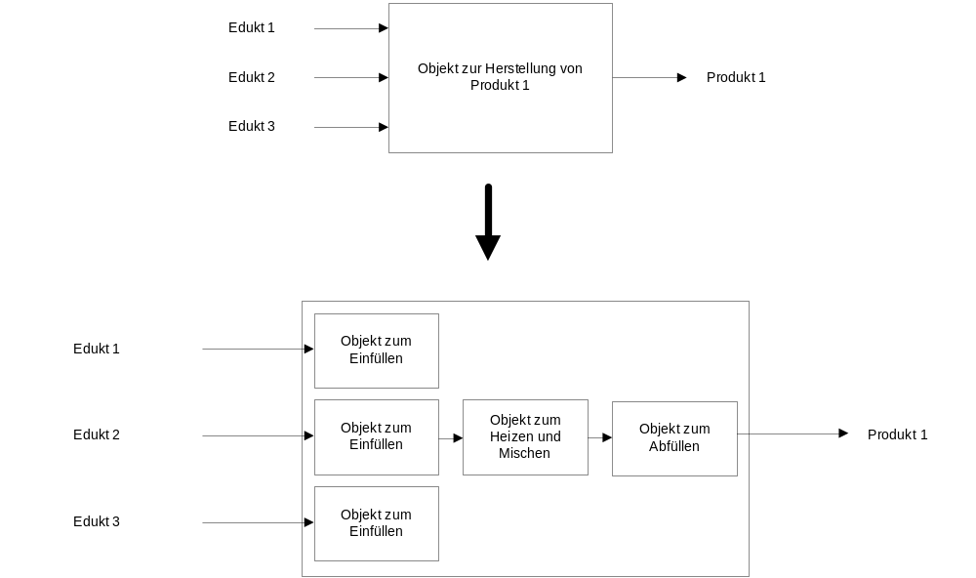Abbildung 2: Darstellung der Funktion des Reaktors und dessen Teilfunktionen
Eine Strukturierung, die auf dieser Basis durchgeführt wurde, liefert ein System, welches während aller Phasen des Lebenszyklus – Planung der Anlage, Automatisierung der Anlage und Betrieb der Anlage – verwendet werden kann.

Aufbau der Technologischen Hierarchie
Die Technologische Hierarchie kann direkt aus der Strukturierung der Anlage, welche bereits für die Planung der Anlage durchgeführt wurde, übernommen werden. Dabei ist zu berücksichtigen, dass beim Ableiten der Bildhierarchie aus der Technologischen Hierarchie diese Struktur 1:1 abgebildet wird.
Während der Planung einer verfahrenstechnischen Anlage erstellt der Planungsingenieur ein Referenzkennzeichnungssystem, welches eine unverwechselbare Identifikation eines Objektes in einem betrachteten System ermöglicht. Dieses Referenzkennzeichnungssystem baut auf der Strukturierung nach einem Aspekt (bei verfahrenstechnischen Anlagen nach dem Funktionsaspekt) auf.
In PCS 7 wird das Referenzkennzeichnungssystem Anlagenkennzeichnungssystem (AKZ) genannt. Die Struktur der Anlage wird in PCS 7 über eine Ordnerstruktur realisiert. Durch Verschachtelung der Hierarchieordner lassen sich auch komplexe Anlagen abbilden. Über die Einstellung der Anzahl der Ebenen kann die Strukturtiefe projektweit festgelegt werden. Die maximale Strukturtiefe ist auf acht Ebenen begrenzt.

Ableiten der Bildhierarchie und OS-Bereiche aus der TH
Die OS-Bildhierarchie für den Anlagenbediener auf der Operatorstation kann vollständig aus den projektierten Daten der Technologischen Hierarchie abgeleitet werden. Dies erfolgt bei einem Generierungslauf automatisch. Dabei wird für jede Ebene ein Bedienbild generiert. In diesem werden für alle in den Plänen dieser Ebene verwendeten Automatisierungsbausteine, sofern vorhanden, assoziierte Bediensymbole angelegt. Darüber hinaus werden die entsprechenden Sammelalarme und Navigationshierarchien angelegt.
Einzelne Bereiche der Anlagenstruktur in der Technologischen Hierarchie können mit OS-Bereichen verbunden werden. Bei großen Anlagen können so zum Beispiel Anlagenbedienern nur bestimmte Anlagenbereiche zugeordnet werden. Der Anlagenbediener sieht und bedient dann im Prozessbetrieb nur diejenigen Bereiche, für die er die entsprechenden Benutzerrechte hat. Es werden auch nur die für diesen Bereich relevanten Meldungen angezeigt. In der Regel entspricht eine Teilanlage in der Technologischen Hierarchie einem OS-Bereich.
In den allgemeinen Einstellungen zur Technologischen Hierarchie wird festgelegt, welche Hierarchieebene der Technologischen Hierarchie als OS-Bereichsebene gelten soll. Für jeden Hierarchieordner dieser Ebene wird eine Bereichskennung definiert. Die Standard-Einstellung für die Bereichskennung entspricht dem Namen des Hierarchieordners in der Technologischen Hierarchie. Sobald ein Hierarchieordner mit einer Bereichskennung versehen ist, erhalten alle unterlagerten Hierarchieordner und Objekte die Bereichskennung mit. Die Darstellung der Hierarchieebenen beginnt grundsätzlich mit der Hierarchieebene, die als OS-Bereich definiert worden ist.

AS-OS-Zuordnung
Für jeden Hierarchieordner muss in der Technologischen Sicht eine Operatorstation einem Automatisierungssystem zugeordnet werden. Diese AS-OS-Zuordnung hat für die Komponentensicht folgende Konsequenzen:
- Alle CFC- und SFC-Pläne, die in der Technologischen Sicht eingefügt werden, werden in dem Planordner des zugeordneten Automatisierungssystems abgelegt.
- Alle Bilder und Reports, die in der Technologischen Sicht eingefügt werden, werden im Ordner der zugeordneten Operatorstation abgelegt.

Typisierung nach ISA-S88.01
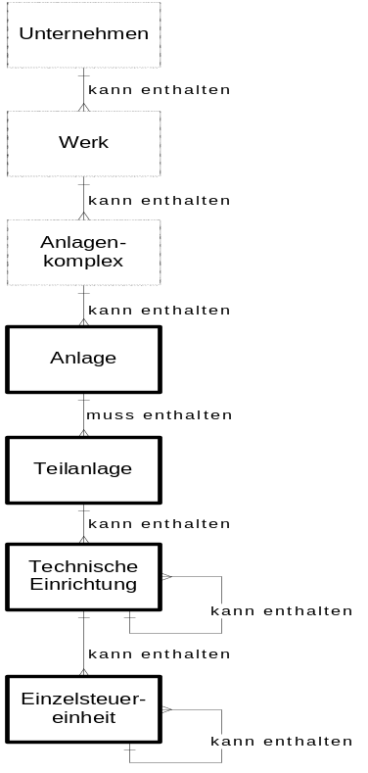
Wird bei der Strukturierung der Anlage das physische Modell nach DIN EN 61512-1 (siehe Abbildung 3) verwendet, welches weitgehend identisch ist mit der amerikanischen Norm ISA-S88.01-1995, so bietet PCS 7 die Möglichkeit eine typisierte Hierarchie anzulegen.
Abbildung 3: Physisches Modell nach DIN EN 61512
Dabei sind nur die unteren vier Ebenen des Modells (Anlagen, Teilanlagen, Technische Einrichtungen und Einzelsteuereinheiten) näher spezifiziert. Sie beziehen sich auf bestimmte Typen von Einrichtungen. Ein solcher Typ ist eine Gruppe von verfahrenstechnischen und leittechnischen Einrichtungen, die zu einem bestimmten Zweck zusammengefasst wurden.
Soll die typisierte Hierarchie in PCS 7 nach der Norm ISA-S88.01 verwendet werden, so muss der oberste Ordner der Technologischen Hierarchie die Anlagenebene repräsentieren.
Unterhalb der Anlagenebene können die Hierarchieordner dann als Teilanlage und darunter als Technische Einrichtung typisiert werden.
Ordner oder Ebenen, die keine Typisierung haben, werden als neutral bezeichnet und können der weiteren Strukturierung dienen bzw. die Ebene der Einzelsteuereinheiten repräsentieren.
Die Typisierung ist die Grundlage für die Arbeit mit dem PCS 7 Modul BATCH. Dabei gilt zu beachten, dass pro Projekt nur eine Anlage definiert werden kann.

Literatur
[1] Onlinehilfe TH. Siemens.
[2] DIN EN 81346-1 (Ausg. 2010-05): Industrielle Systeme, Anlagen und Ausrüstungen und Industrieprodukte – Strukturierungsprinzipien und Referenzkennzeichnung.
[3] DIN EN 61512-1 (Ausg. 2000-01): Chargenorientierte Fahrweise.

Schritt-für-Schritt-Anleitung

Aufgabenstellung
In diesem Kapitel soll eine Ordnerhierarchie in der Technologischen Ansicht (Technologische Hierarchie) entsprechend dem Projekt Mehrzweckanlage und der zugehörigen Nomenklatur angelegt und dokumentiert werden.

Lernziel
In diesem Kapitel lernt der Studierende:
- Technologische Sicht des PCS 7- Projektes
- Grundeinstellungen zur Technologischen Hierarchie
- Ordner in der Technologischen Hierarchie anlegen und umbenennen

Programmierung
- Damit in einem PCS 7- Projekt die Technologische Hierarchie angelegt werden kann, muss in die Technologische Sicht gewechselt werden.
( → Ansicht → Technologische Sicht)
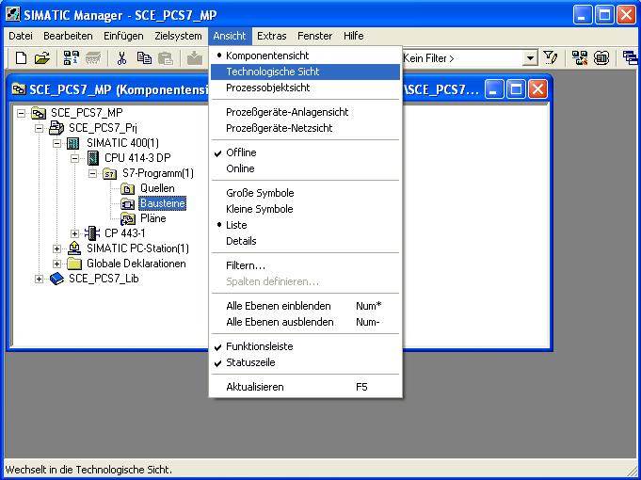
- Damit später die automatischen Übersetzungsläufe für die OS (Operator Station) richtig durchgeführt werden, müssen ein paar Grundeinstellungen zur Technologischen Hierarchie erfolgen.
( → Technologische Hierarchie → Einstellungen)
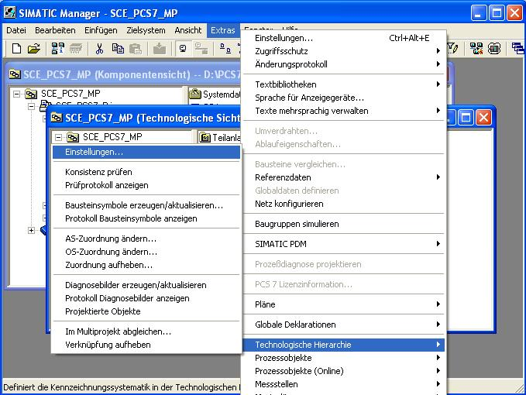

- Folgende Einstellungen werden hier vorgenommen und mit OK übernommen ( → OK)
- Die Anzahl der Hierarchieebenen wird passend zur Projekthierarchie auf 4 gesetzt.
Dabei bildet die Hierarchie unsere Anlage folgendermaßen ab:
  - Werk (Ebene 1)
  - Anlage (Ebene 2)
  - Teilanlage (Ebene 3)
  - EMSR- Stelle (Ebene 4)
- 24 als maximale Anzahl der Zeichen in jeder Ebene wird relevant bei der automatischen Generierung der Variablennamen für die OS.
- AKZ- bildend sind in unserem Projekt nur die Ebenen 2 und 3. Das bedeutet nur die Namen der Ebenen 2 und 3 erscheinen im Variablennamen der OS.
- Die Namen haben ein Trennzeichen ‚/’ zwischen den Namen der Ebenen 2 und 3.
- Der OS- Bereich legt fest, ab welcher Ebene die Prozessbilder in die Bildhierarchie eingebunden werden.
- Damit die Bildhierarchie automatisch erstellt wird, ist es wichtig den Haken bei ‚Bildhierarchie aus der Technologischen Hierarchie ableiten’ zu setzen.

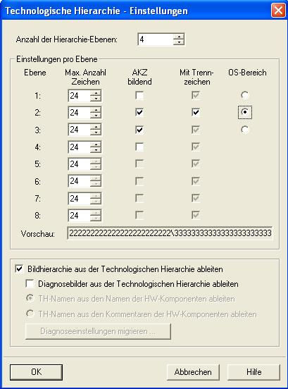

- Übernehmen Sie die geänderten Eigenschaften auch für die bereits angelegten Hierarchieordner. ( → Ja)
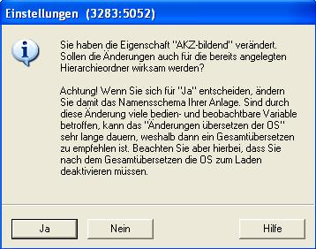

- Bei jedem Hierarchieordner werden dann die Objekteigenschaften eingestellt. Hier zum Beispiel bei dem Ordner der zweiten Ebene.
( → Teilanlage(1) → Objekteigenschaften)
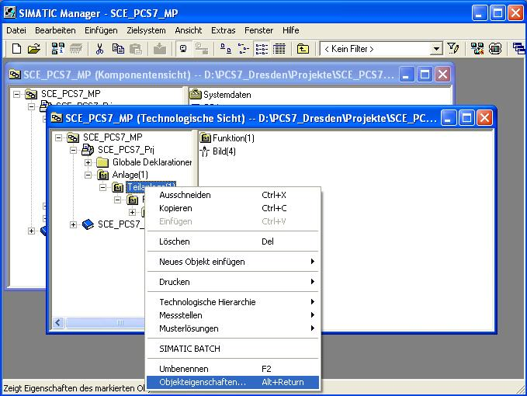

- In dem Unterpunkt ‚Allgemein’ wird der Name, der Autor und vor allem auch ein Kommentar zur besseren Verständlichkeit eingetragen. ( → Allgemein )
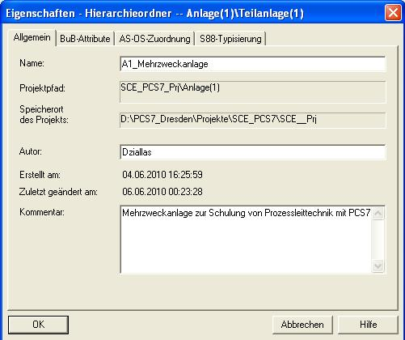

- In dem Unterpunkt ‚BuB-Attribute’ wird angezeigt, ob der Name Bestandteil des Anlagenkennzeichens ist. Dies wird vom System anhand der Einstellungen zur Technologischen Hierarchie automatisch eingetragen. ( → BuB-Attribute)
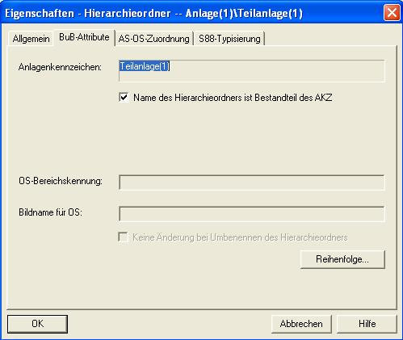

- In dem Unterpunkt ‚AS-OS-Zuordnung’ erfolgt die Zuordnung eines Hierarchieordners zu einer Automation Station (AS) und zu einer Operator Station (OS). In unserem Projekt steht hier nur jeweils eine Station zur Auswahl. Diese wird vom System anhand der Einstellungen zur Technologischen Hierarchie automatisch eingetragen. Mit OK werden alle Eigenschaften übernommen. ( → AS-OS-Zuordnung → OK)
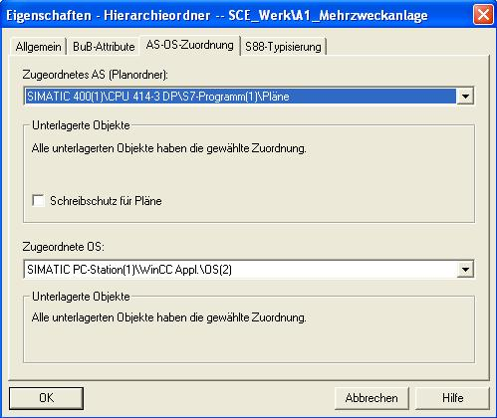


Hinweis: Der Unterpunkt ‚S88-Typisierung’ ist hier noch nicht relevant. Dieser wird erst benötigt, wenn Batch- Prozesse realisiert werden sollen.

Führen Sie nun die entsprechenden Änderungen für alle vier Hierarchieordner durch:
Name Ordner alt | Name Ordner neu | Kommentar
Anlage(1) | SCE_Werk | keiner
Teilanlage(1) | A1_Mehrzweckanlage | Mehrzweckanlage zur Schulung von Prozessleittechnik mit PCS 7
Funktion(1) | T1_Eduktspeicher | Teilanlage Eduktspeicher
Stelle(1) | A1T1S003 | Pumpe Ablass Edukttank B003

- Die Hierarchie der Ordner sieht nun folgendermaßen aus. Bewegt man die Maus über einen Ordner bekommt man den Kommentar angezeigt. ( → A1T1S003)
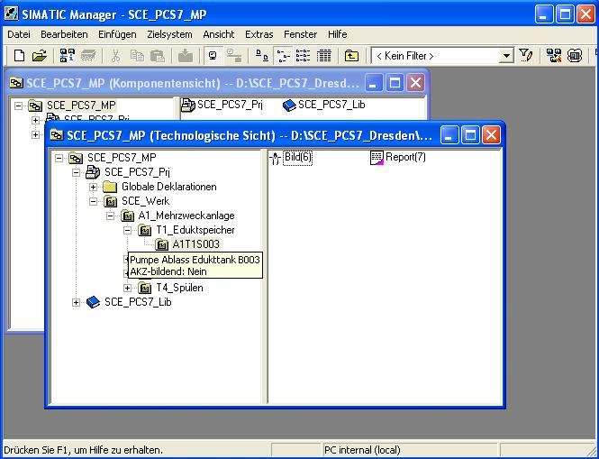
- Für unser Projekt benötigen wir noch weitere Ordner. Klicken Sie dazu mit der rechten Maustaste auf die Hierarchie, unter der Sie einen neuen Ordner anlegen wollen. Dann wählen Sie ‚Neues Objekt einfügen’ und ‚Hierarchieordner’.
( → A1_Mehrzweckanlage → Neues Objekt einfügen → Hierarchieordner)
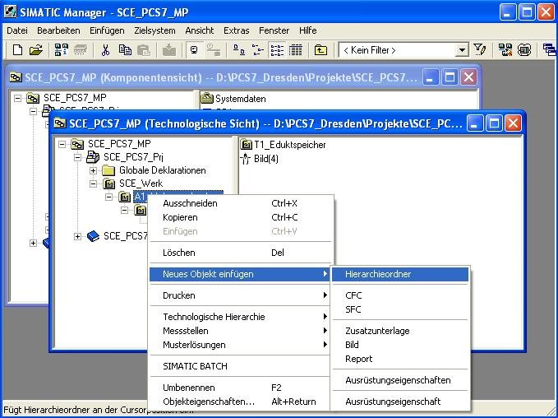

- Der Name und Kommentar dieses Ordners wird dann ebenfalls eingetragen.
( → T2_Reaktion)
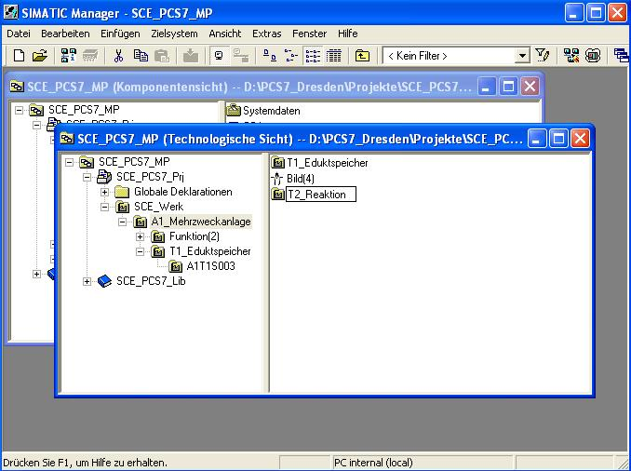
- Entsprechend der oben gegebenen Vorgehensweise wird dann eine Hierarchie angelegt die folgendermaßen aussehen soll:
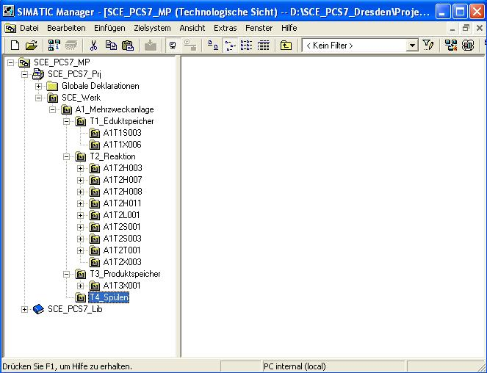

Dabei werden die Namen und Kommentare der gesamten Hierarchieordner wie folgt gewählt:

Name Ordner | Kommentar
SCE_Werk | keiner
A1_Mehrzweckanlage | Mehrzweckanlage zur Schulung von Prozessleittechnik mit PCS 7
T1_Eduktspeicher | Teilanlage Eduktspeicher
A1T1S003 | Pumpe Ablass Edukttank B003
A1T1X006 | Auf/Zu-Ventil Ablass Edukttank B003
T2_Reaktion | Teilanlage Reaktion
A1T2H003 | Handbetätigung Edukt B003 nach Reaktor R001
A1T2H007 | Handbetätigung Reaktor R001 Rühren
A1T2H008 | Handbetätigung Reaktor R001 Heizen
A1T2H011 | Handbetätigung Reaktor R001 Leeren
A1T2L001 | Füllstand Reaktor R001
A1T2S001 | Rührer Reaktor R001
A1T2S003 | Pumpe Ablass Reaktor R001
A1T2T001 | Temperatur Reaktor R001
A1T2X003 | Auf/Zu-Ventil Zufluss Reaktor R001 aus Edukttank B003
T3_Produktspeicher | Teilanlage Produktspeicher
A1T3X001 | Auf/Zu-Ventil Zufluss Produkttank B001
T4_Spülen | Teilanlage Spülen

Übungen
In den Übungsaufgaben soll Gelerntes aus der Theorie und der Schritt-für-Schritt-Anleitung umgesetzt werden. Hierbei soll das schon vorhandene Multiprojekt aus der Schritt-für-Schritt-Anleitung (PCS7_SCE_0103_R1105.zip) genutzt und erweitert werden.
Für die folgenden Übungsaufgaben wird angenommen, dass die Versuchsanlage im Kontext einer größeren Produktionsanlage genutzt wird. Für diese Produktionsanlage soll eine Technologische Hierarchie entworfen und in dem Unterprojekt, welches in der Übung zur Hardwarekonfiguration angelegt wurde, implementiert werden. Die folgenden neuen Produktionsanlagen sind dabei zu bearbeiten:
- Es gibt eine weitere Produktionsanlage, die identisch zu der schon bekannten Anlage A1 ist. Diese Anlage wird als A2 bezeichnet.
- Die Anlage A3 ist eine Produktionsanlage, in der ein Zersetzungsprozess stattfindet. Neben den Behältern für Edukte, Reaktionen und Produkte gibt es auch einen Sammelbehälter für alle entstehenden Abfälle (siehe Abbildung 3).
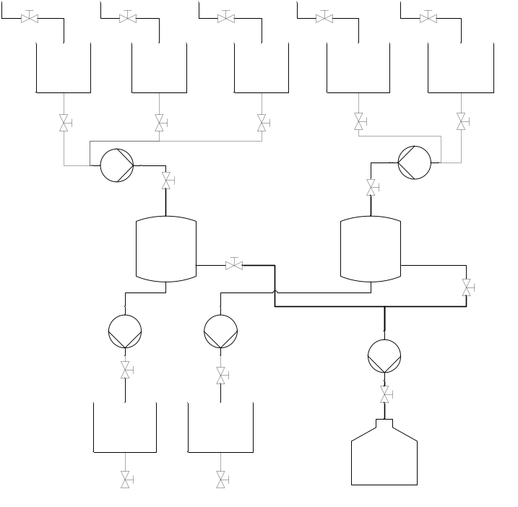
Abbildung 3: Skizze der Anlage A3
- Des Weiteren ist eine Anlage A4 vorhanden, in der sowohl Edukte als auch Produkte auf ihre Qualität geprüft werden können. Diese Anlage hat einen Spülkreis, mehrere Behälter für die zu prüfenden Materialien, einen Prüfbehälter, in dem die eigentliche Qualitätsprüfung stattfindet und einen Sammelbehälter, in dem die geprüften Materialien nach der Prüfung bis zur Entsorgung zwischengelagert werden (siehe Abbildung 4).
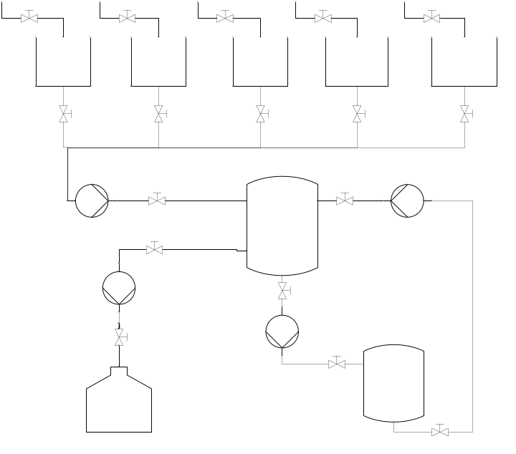
Abbildung 4: Skizze der Anlage A4
Die Anlage A2 wird von der AS2 gesteuert. Die Anlagen A3 und A4 werden beide von der AS3 gesteuert. Die Konfiguration der Steuerungen AS2 und AS3 erfolgte bereits in der Übung des vorigen Kapitels ‚Hardwarekonfiguration’.

Übungsaufgaben:
- Entwerfen Sie eine Hierarchie für die Anlagen A3 und A4. Halten Sie sich dabei, soweit sinnvoll, an die Vorgaben, die in der Anlage A1 gemacht wurden, damit sich eine einheitliche und verständliche Hierarchie ergibt.
- Öffnen Sie das in der vorherigen Übung erstellte Projekt mit den AS2 und AS3. Legen Sie hier die in Aufgabe 1 erstellte Technologische Hierarchie für die Anlage A2, A3 und A4 an.
- Führen Sie die AS-OS-Zuordnung für die Anlagen A2, A3 und A4 durch.

